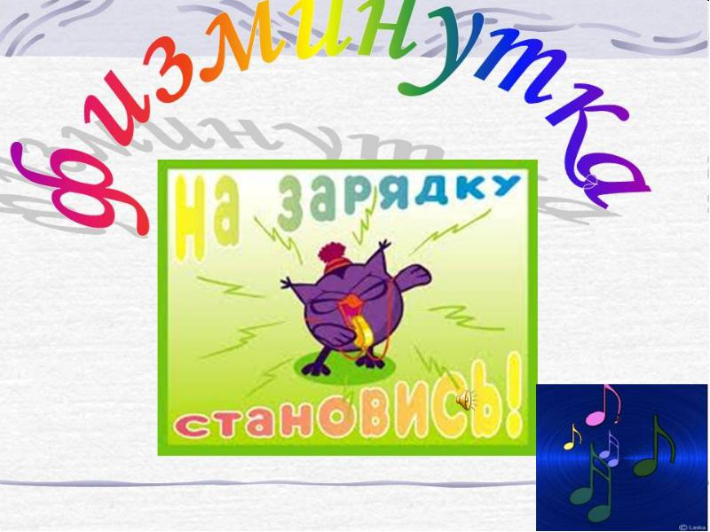

Муниципальное казенное специальное
(коррекционное) образовательное учреждение
для обучающихся, воспитанников
с ограниченными возможностями здоровья
«Специальная (коррекционная) общеобразовательная
школа – интернат № 36 (VIII вида) города Белово».

Музыкальные физкультминутки
Практическое пособие

Гавва Л.А., учитель музыки

Музыкальные физкультминутки: (Упражнения, игры и пляски) для учащихся 1 – 4 классов коррекционной школы YIII вида. Из опыта работы.
В сборнике подбор упражнений, игр, плясок; а также краткое описание их выполнений, с указанием музыкального сопровождения.

От автора
Учитель музыки коррекционной школы YIII вида найдёт в этом пособие интересный и полезный материал, который включить в ход урока: разнообразить его, дать возможность ученикам несколько минут отдохнуть, восстановиться физически и эмоционально. В музыкальных играх, создавая тот или иной игровой образ, дети слышат в музыке и передают в движении разнообразные чувства. Тем самым они учатся более тонко чувствовать эмоциональную настроенность произведения. Музыкально – ритмические упражнения, дают возможность не только восстановиться физически, но и помогают ребёнку научиться владеть своим телом, координировать движения, согласовывая их с движениями других детей, учат пространственной ориентировке, укрепляют основные виды движений, способствуют освоению элементов плясок.
Автор просит дать оценку пособия и поделиться своими наработками по данной теме.

Эй, ребята выходите
Русская народная песня
«Ах, вы сени»

Эй, ребята, выходите,- идут по кругу, взявшись за руки
Пляску русскую начните!
В этой пляске удалой –руки на пояс
Пусть кружится шар земной.-переступая, поворот на 360*
Эх, раз, ещё раз, - наклоны вправо, влево
Мы наклонимся сейчас. - наклон вперёд
Начинаем перепляс,- притопы на месте. (при повторе полуприседания)
Постараемся для вас!
Весёлый пляс
Русская народная песня
«Я на горку шла»

Вот какой весёлый пляс – руки на поясе, поочерёдное выставление ноги на пятку
Начинается у нас! –
Не стоит никто на месте, - полуприседание с поворотом туловища
Все танцуют с нами вместе -
Все ногами топают - притопы
Все руками хлопают - хлопки
Вот весёлые дела, - кружение
Наша школа в пляс пошла!
Танцевальная зарядка
Слонов «Полька»

Мы отлично потрудились (поёт учитель, дети встают у парты)
И немного утомились
Приготовьтесь- ка, ребятки,
Танцевальная зарядка!
Мы похлопали в ладоши- дружно, веселее. – (по текту)
Наши ноги постучали, громче и сильнее.
По коленкам мы ударим тише, тише, тише.
Наши руки поднимайтесь выше, выше, выше!
Наши кисти закружились, ниже опустились,
Завертелись, завертелись и остановились.
Оркестр
Муз. Шаинского
«Дети любят рисовать»

Вот мы взяли ложки в руки – ритм
И не стало больше скуки.
Чтобы было веселей
Играй громче не робей.

Под весёлые напевы
Русская народная песня «Коробейники»

(дети встают парами, все движения по тексту)
Под весёлые напевы повернемся вправо – влево.
Руки вверх, руки вниз, вверх, теперь ты поклонись
Вправо – влево головою, руки вверх перед собою,
Топни правою ногой, вправо шаг, на месте стой,
Топни левою ногой, влево шаг и снова стой.
Повернись лицом ты к другу, руку правую дай другу,
Повернитесь вправо – влево. Руки вверх и руки вниз
Вправо – влево головою, руки вверх, перед собою,
А теперь смотри на друга – вместе с ним иди по кругу.
До чего ж весёлый пляс, получается у нас!

Словно вышли на парад
Любой марш.

Мы на месте ходим в ногу,
Словно вышли на парад.
С вами мы чуть – чуть похожи
На спортсменов иль солдат.
Выше ноги поднимай,
Взгляд на пол не опускай,
Ещё больше подтянись,
Веселее улыбнись!
Вижу, бодр ты и здоров,
И к занятиям готов!

Я танцором стать хочу
Русская народная песня «Из – под дуба, из – по вяза

Сяду – встану, сяду – встану, - приседания с выставлением ноги на пятку
И как мячик подскачу.- прыжок на двух ногах
Приседать я не устану, - приседания
Я танцором стать хочу.

Встанем прямо
Чешская народная мелодия «Аннушка»

Не сутулясь, встану прямо,
Плечи дружно распрямлю.
А теперь рывки руками,
Раза три я повторю.
Достаём рукой носочек-
Правой – левый, левой – правый,
И колени не согну я –
Выполняю всё исправно!
А теперь, как будто мячик,
Все на месте мы поскачем,
Отдохнули, посвежели
Заниматься дальше сели.

Кузнечики
В. Шаинский «В траве сидел кузнечик»

Весёлые кузнечики – руки в стороны- перед собой
Не покладая рук- круговые движения предплечьями
Куют с утра до вечера - хлопки перед собой
Тук-тук, тук –тук, тук – тук. - постучать кулаком о кулак
Весёлые кузнечики- наклоны вправо – влево, руки на поясе
Минута дорога - кулачки перед собой, предплечья вверх, раскрыть
ладони вперед
Куют стрекозам крылышки- повороты туловища, потряхивая
кистями рук.
Жукам куют рога. - ходьба на месте, руки над головой
Работают и в ельнике- хлопки перед собой
В малиннике куют - кулаком о кулак
И только от бездельников-полуприсед, с поворотом вправо – погрозить пальчиком, тоже в другую сторону
Заказов не берут!- ходьба с притопами, руки на поясе, повороты головы

По порядку
Русская народная песня «Валенки»

Мы выходим по порядку
На активную зарядку.
На носочках поднимайтесь,
И на пятки опускайтесь.
Потянулись, наклонились
И обратно возвратились.
Повернуться вправо дружно,
Влево тоже всем нам нужно.
Повороты продолжай,
И ладошки раскрывай.
Поднимай колени выше,
На прогулку будто вышли.
А теперь прыжок - присядка,
Закружилась голова?
Отдохнуть и сесть пора!

Солнышко
Рахманинов «Полька»

Становитесь в круг опять – по кругу, взявшись за руки
Будем в солнышко играть.
Мы весёлые лучи,
Мы резвы и горячи.
Раз- два – три – четыре, - сужать круг
Раздвигайте круг, пошире. –далее по тексту
Раз – два, вперёд нагнуться,
Три – четыре, разогнуться.
Пять – шесть, чуть быстрей,
Семь – восемь, веселей.
Приподняться, подтянуться,
Глубоко потом вздохнуть,
И на месте отдохнуть! – вернуться на место

Разминаться нужно
Русская народная песня «Блины»

Руки в стороны и вверх,
Повторяем дружно.
Засиделся ученик –
Разминаться нужно.

Мы сначала всем в ответ
Головой помашем: НЕТ!
Энергично, как всегда,
Головой покажем: ДА!

Чтоб коленки не скрипели,
Чтобы ноги не болели,
Приседаем глубоко,
Поднимаемся легко.

1-2-3- «чеканем» шаг,
Подаёт учитель знак!
Это значит, что пора
Нам на место сесть. Ура!

Солнце глянуло в окошко
«Замечательный сосед»

- Солнце глянуло в окошко
Значит, отдохнуть пора
Поиграем мы немножко
Занимались мы с утра.
Раз – присесть, достать до пятки,
И плечами покачать,
А затем, как на зарядке
Прямо и красиво стать.
2.Руки вытянуть пошире,
И на месте поскакать,
Руки «спрятались» за спину,
Будем их теперь «искать».
Раз – направо повернулись,
Два – налево и нашли.
Мы друг другу улыбнулись,
И на стулья мы пошли.

Проснись
Русская народная песня «Калинка»

1.Одолела вас дремота, (поёт учитель)
Шевельнуться не охота?
Ну – ка, делайте со мною
Упражнение такое:
Припев: (движения по тексту)
Вверх, вниз потянись,
Веселее улыбнись!
Руки вытяни пошире,
Раз – два, три – четыре!
На носок, потом на пятку,
Вместе сделайте присядку.
2.Что, уже прошла дремота,
Заниматься вновь охота?
Отправляемся на место –садятся на места
Снова будем хлопать вместе.
Припев:
Раз, два, три, похлопай,
А потом помолчи!
А потом со всеми вместе
Ты ногами постучи!
Раз, два, три, и успокойся!
Будем дальше песни петь!
Будем музыку мы слушать,
И не станем мы шуметь.

